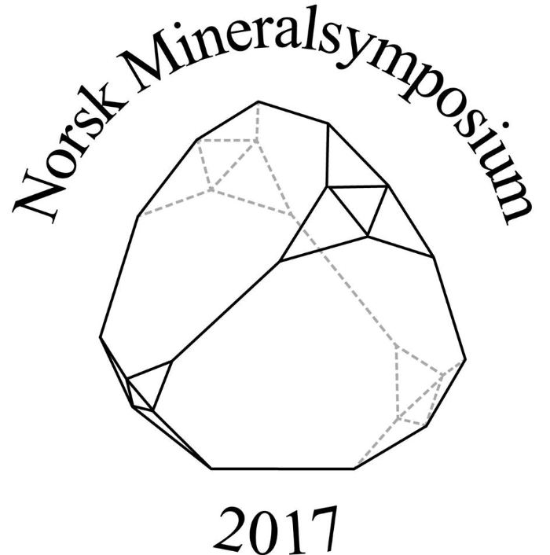
lørdag 20. mai

11.00 Introduksjon
10 min
11.10 Henrik Friis: Grønlands mineraler gjennom 200 år
40 min
11.50 Heine Buus: Nalunaq-gullgruven i Grønland
20 min
12.10 Pause
20 min
12.30 Roy Kristiansen: Heyerdahlitt, et nytt mineral; kort introduksjon.
10 min
12.40 Alf Olav Larsen: Berylliummineraler fra Langøy, Kragerø
20 min
13.00 Arne Åsheim: Pegmatittene på Vætingheia, Fyresdal
20 min
13.20 Lunch
60 min
14.20 Frode Andersen: Pegmatittganger og mineraler fra Færder, ytre Oslofjord
20 min
14.40 Øyvind Sunde: Wöhleritt; et nydelig mineral, men kan det fortelle en
historie om LPC?
20 min
15.00 Gunnar Raade: Magnesitt-forekomstene på Modum. Hvordan er de dannet?
30 min
15.30 Pause
20 min
15.50 Kåre Kullerud: Selenholdige mineraler fra Kongsberg sølvforekomster
20 min
16.10 Jon Erik Eriksen: Mineralforekomster i Harstad og omegn anno 2016/2017
20 min
16.30 Knut Edvard Larsen: De første mineralsamlinger - et glimt inn i kuriositetskabinetter i Danmark-Norge i det 17.-18. århundre
20 min
16.50 Stille auksjon starter
20 min
17.10 Stille auksjon deadline

19.00 Middag

Med forbehold om justeringer av rekkefølgen og tidspunktene.
søndag 21. mai

10.00 – 15.00 Salg/bytte

12.00 – 15.00 Kurs i mineralfotografering v/ Øivind Thoresen

13.00 – 18.00 Søndagsbuffet

15.00 Avslutning

